Реализация Регионального проекта по формированию современной городской среды в 2021 году

06 ноября 2020 г. состоялось заседание МОК выбрана придомовая территория, подлежащая благоустройству (ремонту асфальтобетонного покрытия) в 2021 году – п. Зелёный, ул. Юбилейная д. 10, а также определены мероприятия по благоустройству общественной территории – Аллея – работы по цветочному оформлению кашпо.
По состоянию на 24.02.2021 г. по благоустройству общественной территории, заключен контракт № 16 от 27.01.2021 г. с МУП ПКГО «Спецдорремстрой» на приобретение цветочной рассады, плановая дата выполнения мероприятия -июнь 2021 года.
13.02.2021 г. размещен аукцион по мероприятию – ремонт дворового проезда(асфальтированию придомовой территории) дома - п. Зелёный, ул. Юбилейная д. 10, прием заявок до 24.02.2021г, рассмотрение заявок до 25.02.2021 г., 26.02.2021 г. - аукцион.

Также в 2021 году планируется реализация социально-значимых мероприятий, определенных жителями Корякского сельского поселения в форме дополнительной формы голосования в 2020 году:
- Устройство детской площадки по ул. Геологов;
- Устройство спортивной площадки в с. Коряки;
- Устройство места для отдыха жителей в. П. Зелёный;
- Устройство места для сбора твердых коммунальных отходов в с. Северные Коряки.
По состоянию на 24.02.2021 г. разработано техническое задание на устройство спортивной площадки в с. Коряки, ведется работа по разработке проектно-сметной документации. Планируется устройство спортивной площадки размером 4*20 (80 кв.м.) в резиновым покрытием основания, навесом из поликарбоната, установкой 7-ми уличных спортивных тренажеров, лавки, урны, устройством освещения.
Визуализированные образы уличных тренажеров:

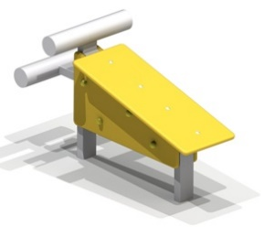  Тренажер для пресса  предназначен для развития и укрепления мышц пресса, увеличения эластичности соединительных тканей. | 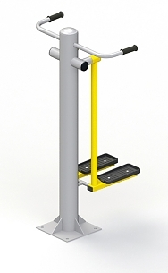Тренажер  предназначен для тренировки и укрепления мышц и суставов талии и бедер.
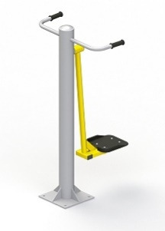Тренажер  предназначен для тренировки и укрепления мышц и суставов талии и ног. | 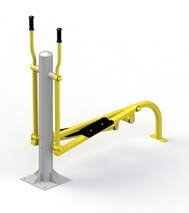Тренажер  предназначен для тренировки и укрепления мышц и суставов ног и поясницы, увеличения эластичности соединительных тканей, имитирует ходьбу на лыжах.
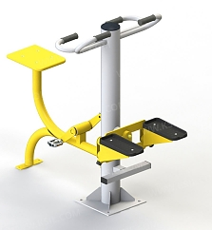  Тренажер  предназначен для развития и укрепления мышц ног. | 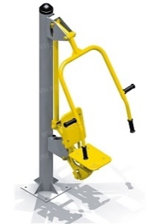  Тренажер  предназначен для тренировки и укрепления мышц и суставов рук и груди.
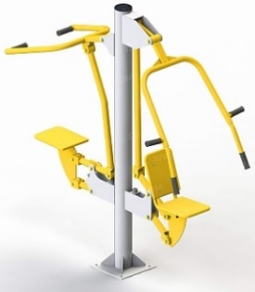  Тренажер  предназначен для тренировки и укрепления мышц груди и трехглавой мышцы плеча (трицепс), а также для тренировки мышц верхней части спины. | Скамья на металлических ножках
Урна деревянная на железобетонном основании с металлической вставкой

- Устройство места для отдыха жителей в п. Зелёный.

Разработан дизайн-проект, заключен договор с ФКУ «Исправительная колония № 6 УФСИН по Камчатскому краю» на основании п.11.ч.1 статьи 93 Федерального закона от 05.04.2013 г. № 44-ФЗ «О контрактной системе в сфере закупок товаров, работ, услуг для обеспечения государственных и муниципальных нужд»:
- на изготовление скамеек городских и урн для благоустройства места для отдыха жителей в п. Зелёный.

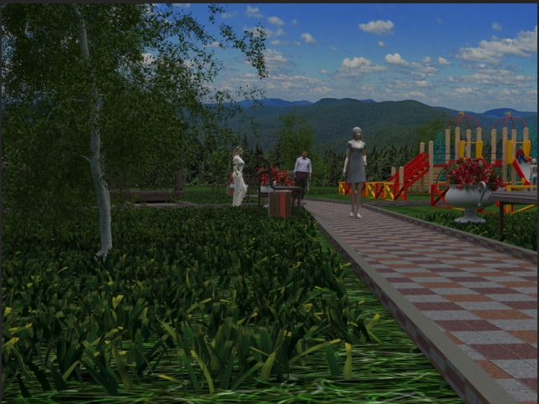
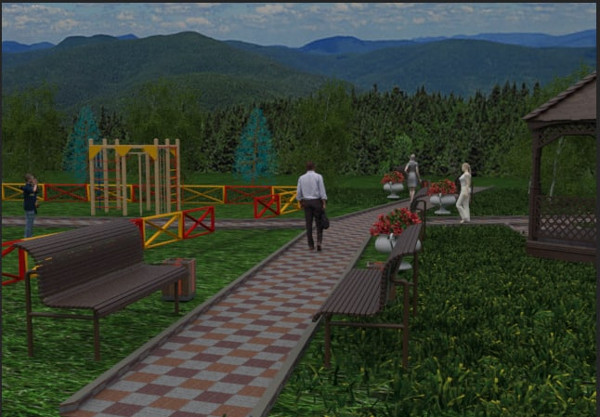
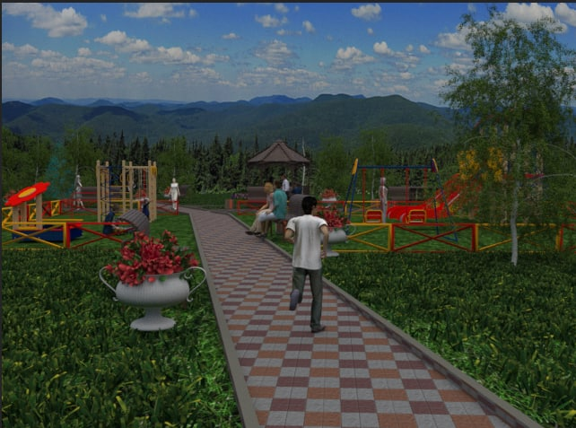

- Устройство места для сбора твердых коммунальных отходов в с. Северные Коряки.
Утверждена смета, заключен договор с ФКУ «Исправительная колония № 6 УФСИН по Камчатскому краю» на основании п.11.ч.1 статьи 93 Федерального закона от 05.04.2013 г. № 44-ФЗ «О контрактной системе в сфере закупок товаров, работ, услуг для обеспечения государственных и муниципальных нужд» на изготовление контейнерных площадок для сбора ТКО в с. Северные Коряки.

